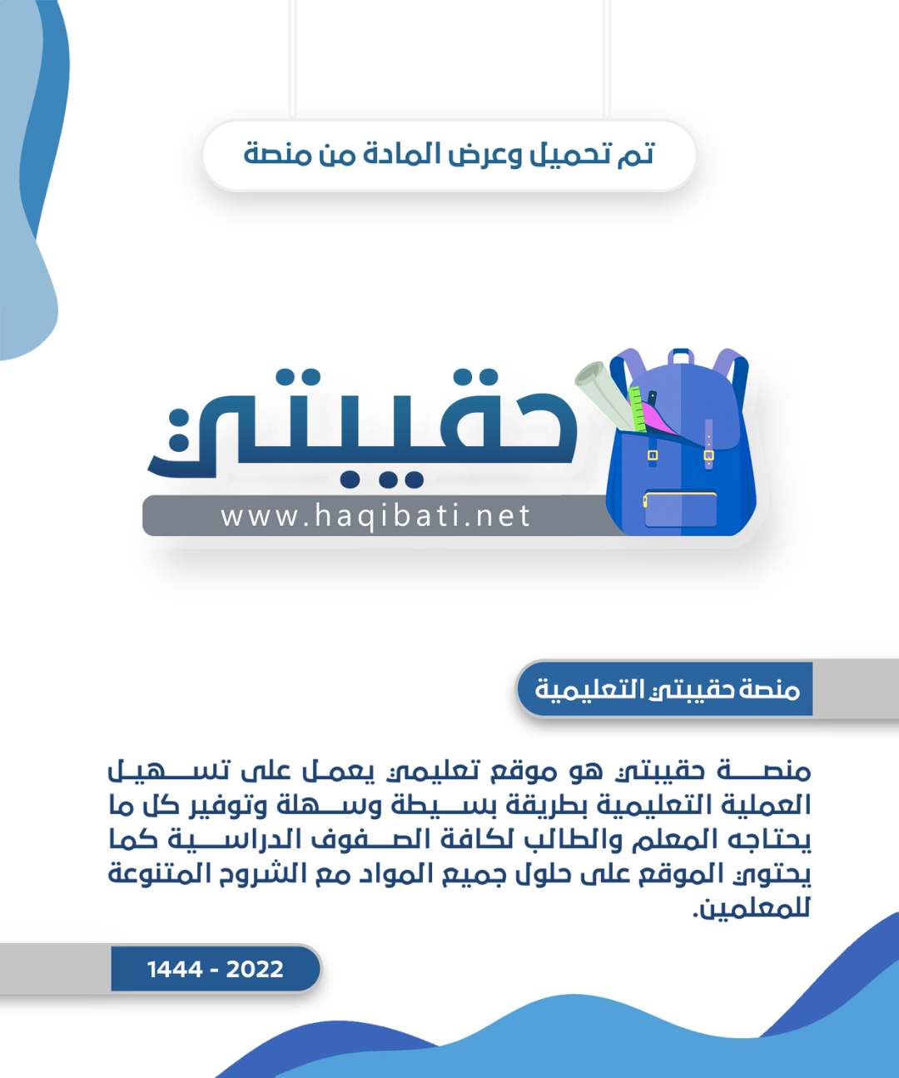

|  |  |  |  |  |  |  |  |  |
| --- | --- | --- | --- | --- | --- | --- | --- | --- |
| **المملكة العربية السعودية** | |  | | | **المادة:** | | **اللغة الانجليزية (شفوي)** | |
| **وزارة التعليم** | | **الزمن:** | | **نصـف ساعة** | |
| **الادارة العامة للتعليم ب..........** | | **التاريخ:** | | **/ /1446 هـــ** | |
| **مدرسة ............. الابتدائية** | | **الدرجة 5** | |  | |
| **اختبار نهاية الفصل الدراسي الأول – الدور الأول للعام الدراسي 1446 هـ** | | | | | | | | |
| **أسم الطالب** |  | | **الفصل** | **/** | | **رقم الجلوس** | |  |

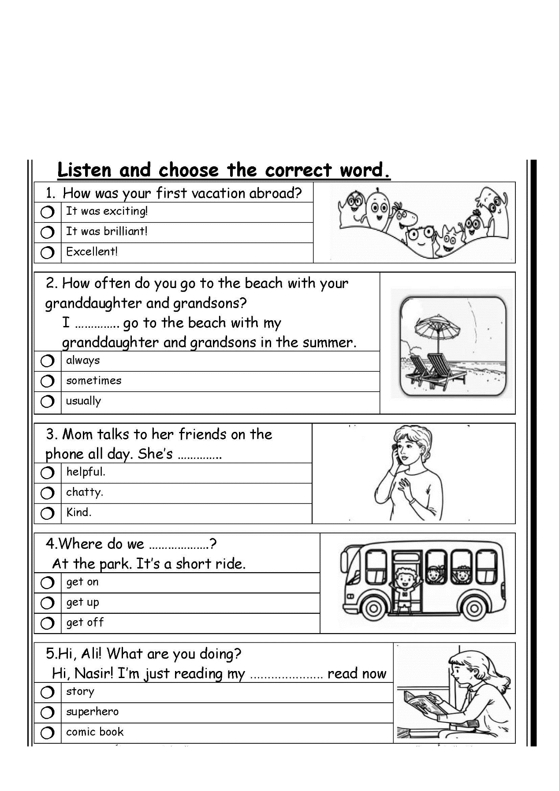

انتهت الأسئلة معلم المادة : فكري عبدالله بوصبيح

|  |  |  |  |  |  |  |  |  |  |
| --- | --- | --- | --- | --- | --- | --- | --- | --- | --- |
| **المملكة العربية السعودية** | |  | | | | **المادة:** | | **اللغة الانجليزية (شفوي)** | |
| **وزارة التعليم** | | **الصف** | | **4 + 5 + 6 الابتدائي** | |
| **الادارة العامة للتعليم ب_______** | | **التاريخ:** | | **/04/1446 هـــ** | |
| **مدرسة________الابتدائية** | | **الزمن:** | | **نصـف ساعة** | |
| **اختبار نهاية الفصل الدراسي الأول – الدور الأول للعام الدراسي 1446 هـــــــ** | | | | | | | | | |
| **الاستماع 5** |  | **التحدث 5** |  | **المجموع 10** |  | | | | |
| **الأسم ثلاثي** |  | | | **الفصل** | **/** | | **رقم الكشف** | |  |

**Listen and choose the correct answer:**

|  |
| --- |
| 1. Wash the car - dishes – clothes . |

|  |
| --- |
| 1. That’s a brilliant – terrible – dangerous idea! |

.

|  |
| --- |
| 1. How often do you take family pictures?   We always – usually – sometimes take family pictures. |

|  |
| --- |
| 1. My aunt always feeds cats in the park – farm – street . |

|  |
| --- |
| 1. Do you want to go to the movies today?   I’m visiting my grandparents this night - evening – weekend . |

|  |
| --- |
| 1. Josh goes fishing with his cousins - brothers – parents . |

|  |
| --- |
| 1. Do you wake up early on the weekends?   I wake up at 10:00 – 11:00 – 12:00 o’clock. |

|  |
| --- |
| 1. The girl has no – one – two brother. |





** Write or :**

|  |
| --- |
| 1. The girl is feeding the fish and the cats. ( )   10. Asma is drinking some coffee. ( ) |

Audio: <https://youtu.be/Wcblc0g6vtQ>

Forms: <https://forms.office.com/Pages/ShareFormPage.aspx?id=b4OQU5QpqkK9sELnf3f9C84PUFGeBGBFuY4-jPdGsvZUMElVTzFOOFg5UlNKSjFBNTdZQUNNMUJRWCQlQCNjPTEu&sharetoken=TYVINS5EgQexgrhwySHe>